Муниципальное бюджетное дошкольное образовательное учреждение
«Детский сад №247» комбинированного вида

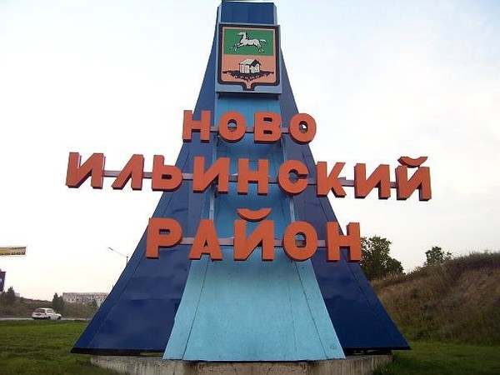

Автор проекта:
воспитатель Малеева С.П.

Новокузнецк 2013
Актуальность темы: Воспитание любви и уважения к родному городу является важнейшей составляющей нравственно – патриотического воспитания. Чтобы воспитать патриотов своего города, надо хорошо знать свой район.

Цель: Формировать нравственно-патриотические чувства, расширять представления детей об истории Новоильинского района, обогащать и углублять знания детей о достопримечательностях родного района.

Участники проекта: дети подготовительной к школе группы.

Задачи:
- Формирование у детей системы знаний о своей Родине (знания о достопримечательностях родного района), некоторые исторические сведения (знание некоторых улиц)
- Воспитание у дошкольников интереса к окружающему миру, эмоциональной отзывчивости на события общественной жизни.
- Развитие у детей высших психических функций: внимание, восприятие, память, мышление, воображение.
- Пополнение словарного запаса.
- Воспитание дружеские отношения, желание помогать друг другу.

При осуществлении педагогического процесса по ознакомлению дошкольников с родным селом учитываются следующие принципы:
- Принцип историзма. Реализуется путём сохранения хронологического порядка описываемых явлений и сводится к двум историческим понятиям: прошлое (давным-давно) и настоящее (в наши дни).
- Принцип гуманизации. Предполагает умение педагога встать на позицию ребёнка, учесть его точку зрения, не игнорировать его чувства и эмоции, видеть в ребёнке полноправного партнёра и ориентироваться на высшие общечеловеческие понятия - любовь к семье, родному краю, Отечеству.
- Принцип интегративности. Реализуется в сотрудничестве с семьёй, библиотекой, музеем, в естественном включении краеведческого материала в базовые программы дошкольного образования. Интеграция в педагогическом процессе рассматривается как фактор создания эмоционального благополучия ребёнка в детском саду, как важнейшее условие его целостного развития. Первых творческих проявлений и становления индивидуальности. Ознакомление с родным селом должно стать стержнем, вокруг которого интегрируются все виды детской деятельности.

Предполагаемые итоги реализации проекта

- Формирование у детей любви к родному району и интереса к прошлому и настоящему малой Родины.
- Развитие эмоционально – ценностного отношения к семье, дому, улице, краю, стране.
- Воспитание у дошкольников чувства гордости за своих земляков, ответственности за всё, что происходит в родном городе, сопричастности к этому.
- Формирование умений ориентироваться в ближайшем природном и культурном окружении.
- Дети знают и называют: свой домашний адрес, название улиц района, достопримечательности района, виды транспорта, знают ПДД, профессии людей, живущих в нашем районе.

Продуктивная деятельность:

Фотоальбом «Я шагаю по Ильинке»;
Выставка рисунков «Моя родная улица»;
Дидактическая игра «Собери пословицу о Родине, родном крае»;
Маршрут ребенка «Дом – детский сад – школа».

Занятие: «История возникновения города Новокузнецка»
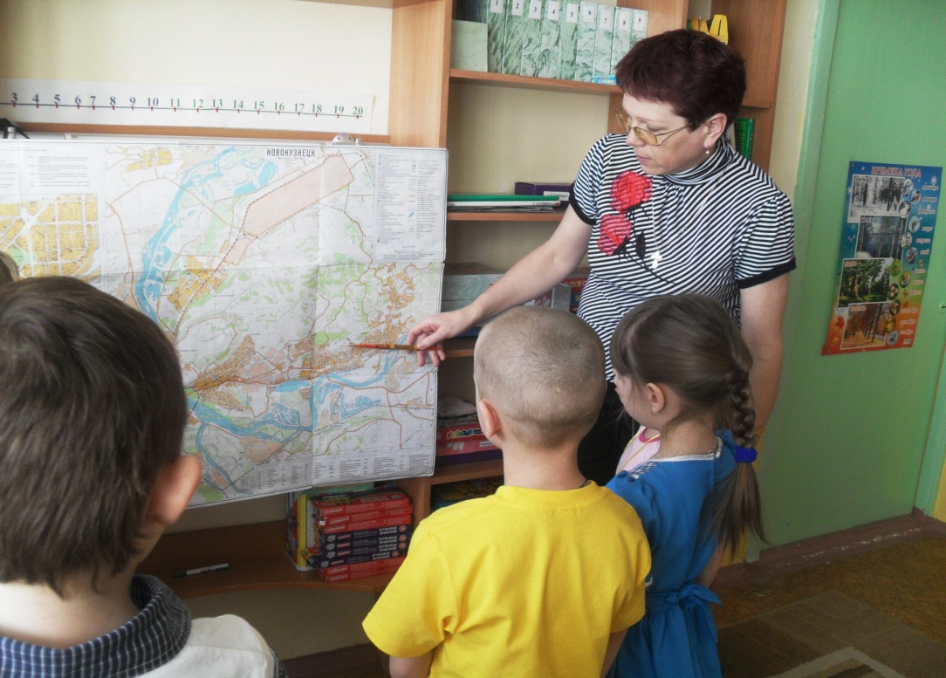
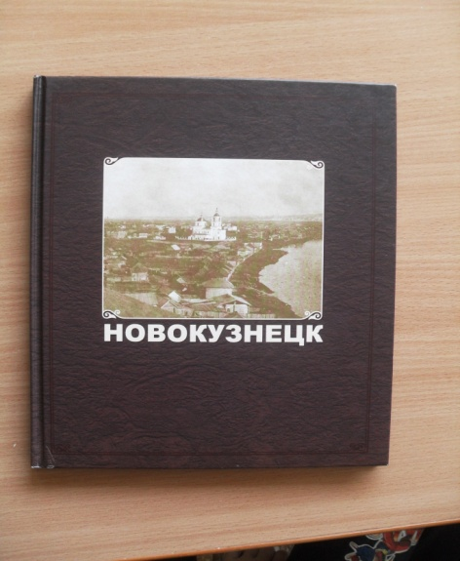
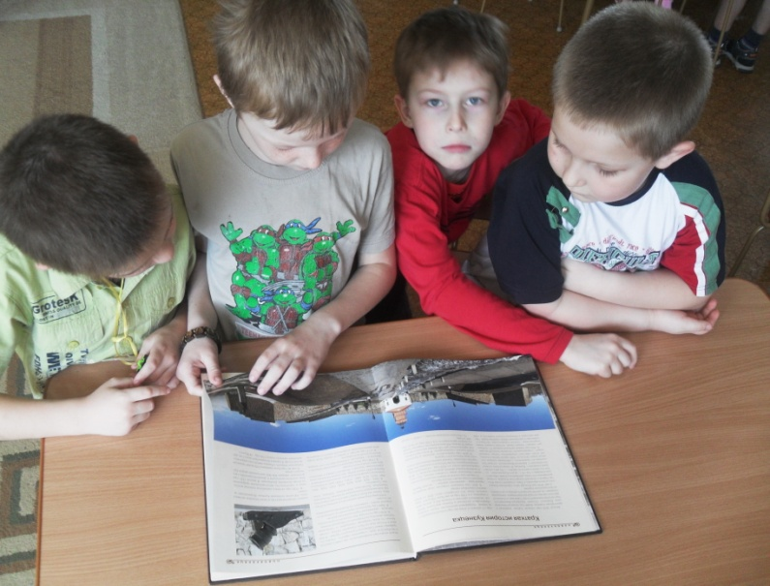

Разработка маршрута Дошкольника
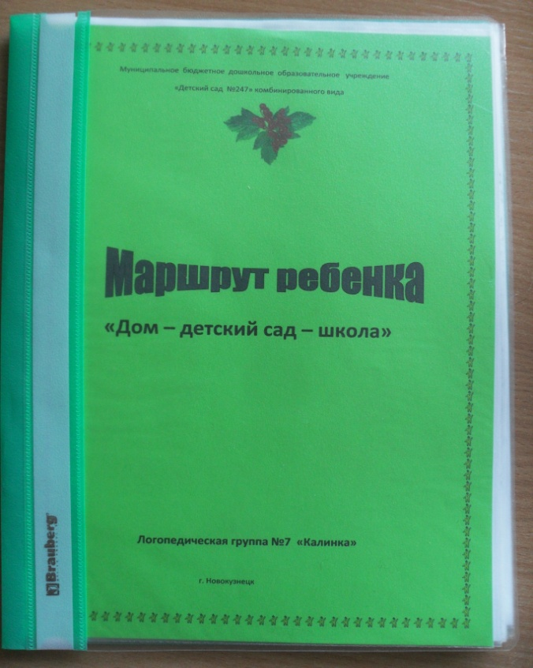
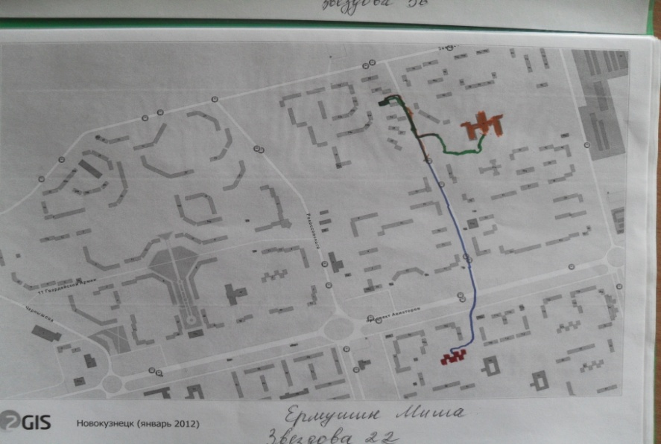
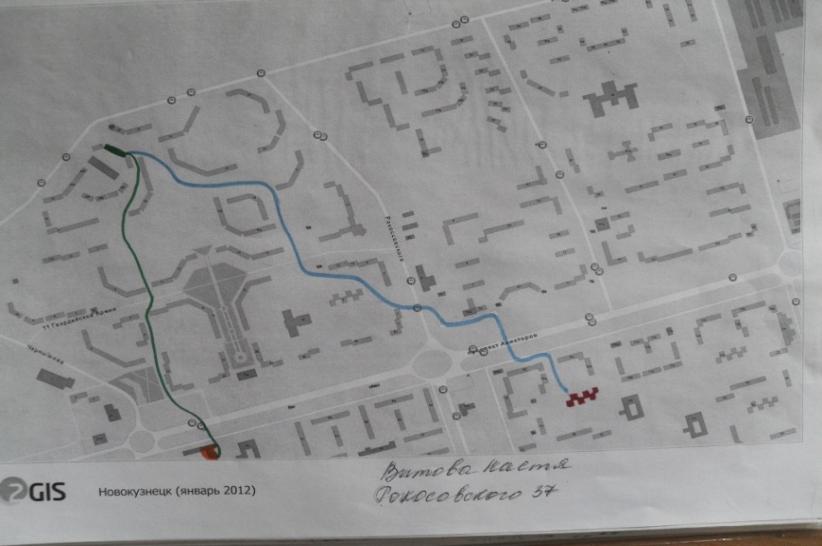
Методическое обеспечение
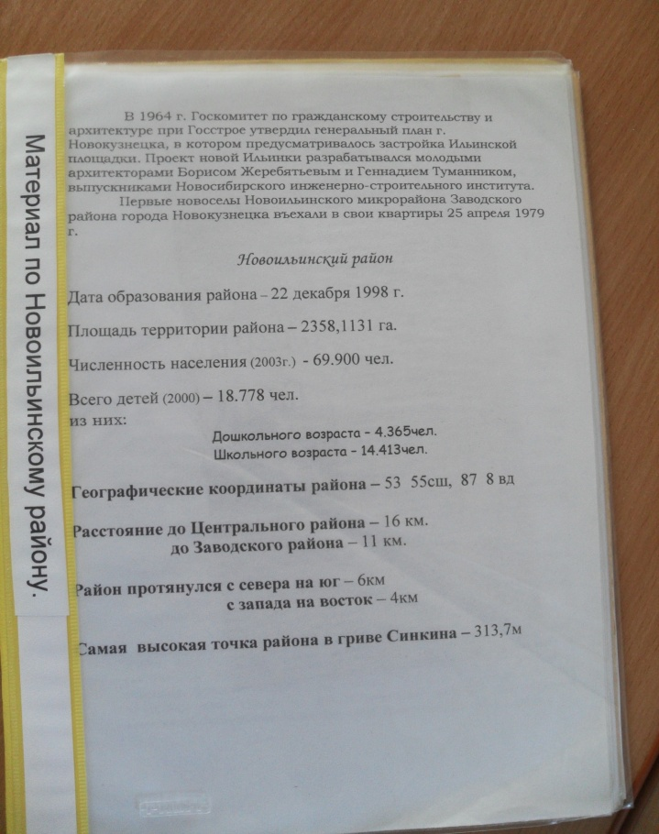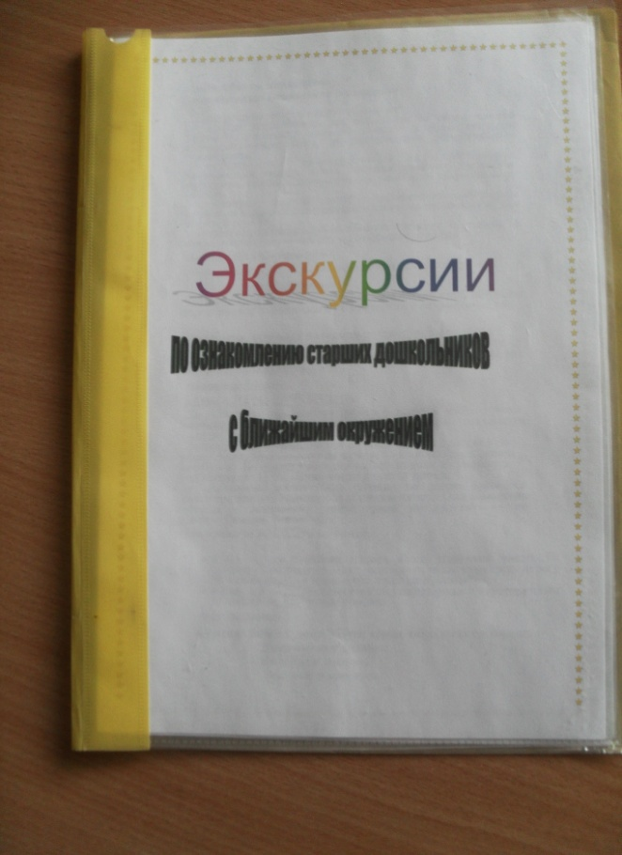
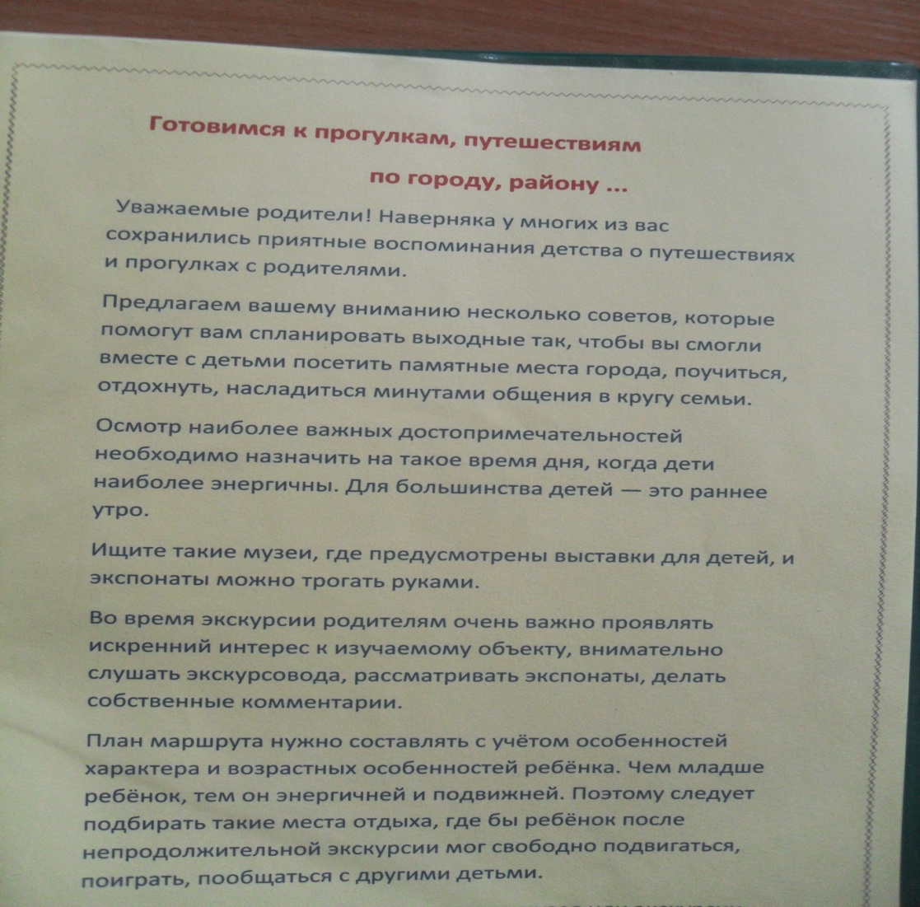
Вопросы к конкурсу на лучшего знатока родного района.
- Как называется улица, на которой ты живешь?
- Какие улицы в Новоильинском районе ты знаешь?
- Какой вид транспорта можно увидеть в Новоильинском районе?
- Можно ли увидеть трамвай на улицах нашего района?
- Можно ли увидеть троллейбус на улицах нашего города?
- Как называется речка, протекающая в Новоильинском районе?
- Назови адрес своего детского сада «Катюша» (Авиаторов, 100).
- Как называется область, в которой мы живем? (Мы живем в Кемеровской области).
- Как называется город, в котором мы живем? (Мы живем в городе Новокузнецке).
- Какие улицы нашего города тебе знакомы?
- Наш город очень древний. Какое сооружение было построено первым? (Кузнецкая крепость).
- Почему крепость получила название «Кузнецкая»? (В честь местных жителей, которые были кузнецы).
- Узнай, что изображено, как называется и расскажи о:
а) Кузнецком металлургическом комбинате:
В нашем городе КМК был построен первым. На КМК варят сталь – прочный металл и делают различные изделия: рельсы, детали для них. За огромные заслуги перед Родиной комбинат награжден 4 орденами.
в) о Цирке:
В нашем городе цирк расположен на центральной улице – Кирова. Это красивое круглое здание с куполом за стеклянными дверями цирка мы попадаем в мир волшебства, радости, перед нами выступают артисты: гимнасты, жонглеры, силачи, дрессировщики, клоуны.
г) Кузнецкой крепости:
Была построена много-много лет назад для обороны южных рубежей российского государства. Сейчас крепость – это музей, где здесь мы можем узнать много нового и интересного об истории Новокузнецка.
д) о Площади Маяковского:
Называется так, потому что в центре ее стоит памятник поэту В.В. Маяковскому. Он в своем стихотворении «Рассказ о Кузнецкстрое» и о людях Кузнецка воспел людей, которые строили наш город.
г) о Бульваре Героев:
Святое место в городе. Место памяти всех новокузнечан, которые не вернулись с полей войны. Вечный огонь зажжен от домен КМК. Мемориальный ансамбль включает Венок славы, площадь митингов, обелиск «Штыки-Знамена», мемориальную стену длиной 90 метров с рельефами на тему «Тыл-фронту».
д) о Площади Побед:
Это первая площадь в городе, первый трамвай отправлялся именно отсюда. На площади Побед создан музей в честь подвига народа в годы войны и пылает Вечный огонь здесь, на площади есть самый настоящий танк Т-34.
Игры на макете микроайона.
Изучаем Правила дорожного движения.
